Содержание

Введение 4
1. Технология обработки текстовой информации на компьютере. Применение текстового процессора Microsoft Word в профессиональной деятельности 5
2. Технология табличной обработки информации на компьютере. Применение электронных таблиц Microsoft Excel в профессиональной деятельности 9
3. Системы управления базами данных. Общие сведения. Применение СУБД Access в профессиональной деятельности 15
4. Задания к контрольной работе 22
Задание № 1. MS Word. Набор, редактирование и форматирование текста. Работа с приложением MS Equation. 22
Задание № 2. MS Word. Работа с таблицами 23
Задание № 3. MS Excel. Ввод, редактирование и форматирование данных в ячейках. Работа с формулами. 28
Задание № 4. MS Excel. Построение диаграмм и графиков 31
Задание № 5. MS Access. Создание простейшей базы данных. Таблицы, формы, запросы, отчеты 32
Указания по выполнению контрольной работы 36
Литература 37
ПРИЛОЖЕНИЕ 1 38
ПРИЛОЖЕНИЕ 2 39

Введение

Фундаментальной чертой цивилизации в наше время является рост производства, потребления и накопления информации во всех отраслях человеческой деятельности. На рубеже тысячелетия человечество вступило в новую фазу своего развития – эру информационных технологий. Ряд авторов оценивают современный этап развития ряда государств, как информационное общество.
В условиях информатизации одной из основных задач является подготовка специалистов, в том числе для правоохранительной системы, способных на своем месте не только уметь работать с изменяющимися средствами информационных технологий, но и видеть задачи своей предметной области, требующие совершенствования на основе этих технологий.
Настоящие методические указания и контрольные задания составлены на основе требований Федерального государственного стандарта по дисциплине “Информатика и информационные технологии в профессиональной деятельности” для специальности 031001 – «Правоохранительная деятельность».
Контрольная работа для слушателей заочной формы обучения предусматривает практическое закрепление и контроль полученных ими знаний. Работа содержит двадцать вариантов по трем основным разделам:
- Технология обработки текстовой информации на компьютере. Применение текстового процессора Microsoft Word в профессиональной деятельности
- Технология табличной обработки информации на компьютере. Применение электронных таблиц Microsoft Excel в профессиональной деятельности
- Системы управления базами данных. Общие сведения. Применение СУБД Access в профессиональной деятельности
Каждый вариант содержит пять заданий для выполнения.
В приложениях к методическим рекомендациям приведено оформление титульного листа, а также разобран нулевой вариант контрольной работы.

1. Технология обработки текстовой информации на компьютере. Применение текстового процессора Microsoft Word в профессиональной деятельности

Работа с текстовой документацией так или иначе охватывает почти все стороны жизни современного человека. Это не только привычные книги и периодические издания, но и официальные и личные бумаги, инструкции в различной технике, объявления и многое другое. Сотрудникам правоохранительных органов постоянно приходится работать с различными приказами, распоряжениями, инструкциями, планами, отчетами, сводками и т.д.
Компьютер, являясь средством автоматизации конторского труда, позволяет значительно повысить его производительность и снизить, таким образом, затраты времени на поиск и изготовление документации.
Документ – это информация, зафиксированная на носителе. Существует множество различных классификационных признаков, подробно рассматривать которые вряд ли целесообразно. Достаточно разделить документы на юридические и прочие.
Юридический документ имеет четкую структуру. В состав юридического документа входят:
- реквизиты;
- преамбула;
- фабула;
- заключение.
Кроме того, многие юридические документы имеют строго определенные формы.
Это позволяет создать законченные компьютерные формы, в которые достаточно вносить небольшие изменения и дополнения при изготовлении конкретного документа. Такие компьютерные формы называют шаблонами. Использование шаблонов позволяет повысить эффективность конторского труда и значительно сократить время изготовления документации.

Программные средства работы с документами
Программные средства работы с документами:
- редакторы текстов;
- текстовые процессоры;
- издательские системы.
Редакторы текстов – это программы, создающие текст в формате DOS. Формат текст DOS – это последовательность кодов, представляющих собой символы, из которых управляющими (служебными, не отображаемыми в режиме просмотра) являются:
- конец строки и перевод строки (парный символ);
- табуляция;
- EOF (end of file – конец файла).
Примерами редакторов тестов могут служить Фотон, MultiEdit, Слово и дело и т.п.
Текстовые процессоры используют большее число управляющих символов, их файлы имеют специальную структуру.
С появлением Windows-приложений работы с документами и переходом к операционным системам с графическим интерфейсом разработка редакторов текстов прекратилась, и в настоящее время под редакторами текстов понимают, как правило, оба класса программных продуктов.
Примерами текстовых процессоров могут служить ChiWriter (DOS) и различные версии Microsoft Word (Windows).
Издательские системы являются специфическим программным продуктом, рассмотрение которого в рамках настоящего курса нецелесообразно. Следует лишь заметить, что современные текстовые процессоры имеют некоторые возможности, еще недавно присущие только издательским системам.
Примерами издательских систем могут служить Ventura Publisher (DOS) и Page Maker (Windows).
Объекты, с которыми работают редакторы текстов:
1. Символ.
2. Группа символов.
3. Слово.
4. Строка.
5. Группа строк.
6. Абзац.
7. Страница.
8. Файл (текст в целом).
Каждый объект обладает каким-либо свойством (свойствами), отличающим его от других объектов. Перечисленный набор объектов является полным списком и может реализоваться в конкретном редакторе через уменьшенный список. Так, параметры символа и группа символов могут настраиваться через один пункт меню, а параметры строки, группы строк и абзаца – через другой.
Группа объектов (в том числе и один объект) могут объединяться в блок.
Действия с блоками в редакторах текстов:
1. Создание.
2. Удаление.
3. Копирование (внутри текста и в другой текст).
4. Перенос (внутри текста и в другой текст).
Перечисленные действия реализуются в любом редакторе текстов, даже самом простейшем.
5. Поиск.
Задается символ или группа символов, которые требуется найти. Возможен поиск по всему документу, от начала документа до курсора и от курсора до конца документа.
6. Поиск с заменой.
Задается символ (группа символов), который требуется найти, и символ (группа символов), которым требуется его заменить. Возможности поиска те же.
7. Выравнивание строки по левому и правому краю с переносом по словам.
8. Отмена действия.
Отменить можно одно или несколько последних действий. Отменить можно не любое действие: например, отменить запись файла на диск невозможно.
9. Задание шрифтов и других параметров печати.
Отображение информации в редакторах текстов производится в текстовом режиме монитора, поэтому задание и изменение параметров страницы (ширина страницы и размеры левого (иногда и правого) поля определяются количеством символов, длина страницы – количеством строк) не изменяет изображение на экране.
Текстовые процессоры имеют все возможности редакторов текстов. Современные текстовые процессоры, работающие под управлением Windows, отображают информацию по принципу WYSIWYG (что Вы видите, то и получите). Это означает, что документ отображается на экране так, как он будет напечатан.
Возможно форматирование объектов, т.е. изменение их параметров, а также внедрение других графических объектов, таких как таблицы, рисунки, формулы и т.п.
Работа с перечисленными объектами в текстовом процессоре имеет свои особенности. В редакторах текстов символ выбирается из кодовой таблицы, в текстовых процессорах имеется возможность выбора типа шрифта из таблицы символов Windows и форматирование символа.
Главной единицей текста является абзац – произвольная последовательность символов, замкнутая символом “Возврат каретки” (нажатие на клавишу Enter). Параметрами абзац являются размеры отступов (сверху, снизу, справа и слева), наличие и отступ красной строки, межстрочный интервал и выравнивание строки (по центру, влево, вправо и по ширине).
Для абзаца может быть задан стиль – список его характеристик, а именно параметры шрифта, собственно абзаца, табуляция, обрамление, язык, кадр и нумерация. Не следует путать стиль – список характеристик абзаца и стиль шрифта.
Кадр – это объект, для которого можно задать способ привязки к тексту. В нем может быть размещен другой текст, таблица, рисунок и т.п. Кадр как одна из характеристик стиля означает именно способ привязки к тексту.
Нумерация позволяет несколько последовательных абзацев объявить списком-перечислением.
Страница в текстовом процессоре имеет более сложную структуру, чем в редакторе текстов. Помимо задания размеров страницы, ее ориентации и полей, на странице присутствуют такие структурные элементы, как основной текст, верхний и нижний колонтитулы и сноски.
Колонтитул размещается в верхней или нижней части страницы и содержит информацию, позволяющую идентифицировать документ (номер и название раздела, дату и т.д.). В колонтитуле размещается номер страницы. Колонтитулы автоматически воспроизводятся на каждой странице.
Сноска – это примечание к тексту, которое может находиться в нижней части страницы (обычная) или в конце документа (концевая).
Шаблон – это файл, содержащий информацию о структуре и оформлении документов какого-либо типа: фрагменты текста, графические объекты, список стилей и многое другое.

2. Технология табличной обработки информации на компьютере. Применение электронных таблиц Microsoft Excel в профессиональной деятельности

В числе программ, разработанных для применения пользователями персональных компьютеров, электронные таблицы стали одним из самых применяемых средств. Вычислительная машина должна считать. Все уже изученные нами программы, конечно, работают на основе вычислительных процессов, но в работе пользователя это не проявляется. Только электронные таблицы прямо позволяют очень простыми и доступными средствами приступить к решению вычислительных задач без программирования. Эта возможность и делает их совершенно необходимым объектом изучения в курсе информатики.
За короткую историю развития информационных технологий электронные таблицы приобрели множество замечательных свойств и удивительных возможностей. В настоящее время программа MS Excel, являясь лидером на рынке программ обработки электронных таблиц, определяет тенденции развития в этой области.
Отметим все же ряд программ для среды DOS: SuperCalk, Lotus 123, QutroPro. Для среды Windows, кроме Excel, продолжают применяться Lotus и QutroPro.
Назначение электронных таблиц
Электронные таблицы предназначены для решения вычислительных задач: инженерно-технических, финансово-экономических, статистических и связанных с вычислениями в других науках. Также их применяют для моделирования процессов в самых различных областях деятельности человека.
К дополнительным возможностям обсуждаемой версии можно отнести появление трехмерных документов (книг) – многостраничных таблиц, установление связей между файлами и таблицами, контекстные меню, дополнительные программные инструменты (мастера), облегчающие решение сложных прикладных задач, встроенные средства деловой графики.
Одним из важнейших функциональных расширений программы, предназначенных для профессионалов, является встроенная в Excel Среда программирования Visual Basic (VBA) для решения прикладных задач. Благодаря VBA фирме Microsoft удалось не только расширить возможности языка макрокоманд Excel, но и ввести новый уровень прикладного программирования, поскольку VBA позволяет создавать полноценные прикладные пакеты, которые по своим функциям выходят далеко за рамки обработки электронных таблиц. Кроме этого, следует назвать следующие важные элементы программы Excel 5.0:
- менеджер файлов, который выдает подробную информацию о всех файлах;
- диалоговые окна-регистры;
- отдельная пиктограмма для форматирования;
- появление механизма Drag & Plot, предназначенного для быстрой активизации диаграмм.

Электронный бланк
Окно Excel содержит множество различных элементов. Многие из них есть в других программах в среде Windows, остальные есть только в окне Excel. И главное отличие – вся рабочая область окна Excel занята чистым рабочим листом (или таблицей), разделенным на отдельные ячейки (эту область называют также электронным бланком).
Столбцы озаглавлены буквами и их комбинациями – именами столбцов, строки – цифрами – именами строк. Как и во многих других программах в среде Windows, вы можете представить рабочий лист в виде отдельного окна со своим собственным заголовком – это окно называется окном рабочей книги, так как в таком окне можно обрабатывать несколько рабочих листов. На одной рабочей странице в распоряжении будет 256 столбцов и 16384 строки. Строки пронумерованы от 1 до 16384, столбцы названы буквами и комбинациями букв. После 26 букв алфавита колонки следуют комбинации букв от АА, АВ и т. д. Впрочем, эти параметры настраиваемые.
В окне Excel, как и в других программах под Windows, под заголовком окна находится строка меню. Чуть ниже находятся панели инструментов: Стандартная и Форматирование. Кнопки на панели инструментов позволяют быстро и легко вызывать многие функции Excel.
Интерфейс для пользователя очень богат и разнообразен и будет предметом освоения на практических занятиях.

Имена ячеек (клеток), диапазоны ячеек
Как уже говорилось, каждый рабочий лист представляет собой сетку из строк и столбцов. На пересечении строк и столбцов образуются ячейки, имеющие уникальные адреса (имена), образованные, как в шахматах, из имени столбца и имени строки – например: С2. Полный адрес (имя) ячейки включает в себя еще и имя рабочего листа – например: Лист 2 А4 – ячейка А4 листа 2.
Диапазон ячеек – это множество ячеек, образующих в таблице область прямоугольной формы. Имя диапазона задается адресами (именами) левого верхнего и правого нижнего углов, например: A1:D9. Диапазоном может быть и одна ячейка: A1:A1, строка: 1:1, столбец: A:A, вся таблица: A:IU или 1:16384, интервал по столбцу: A1:A10 и интервал по строке A12:G12. Эти имена употребляются для ссылок на ячейки и диапазоны при записи аргументов функций. Но ссылки не всегда совпадают с именами, часто они образуются из имен добавлением модификатора. Этот вопрос мы рассмотрим далее.

Ввод данных
В любую ячейку можно занести данные. Данными могут быть текст, число или формула. Можно заносить в ячейки не только специальные символы и элементы оформления, но и данные – текст, число или формула. Причем, число можно рассматривать как частный случай формулы, так сказать, ее минимальный вариант, но авторы таблицы Excel так не считают.
Ввод данных можно осуществить каждый раз только в одну ячейку и редактировать можно только одну ячейку. Для этого ее надо предварительно пометить – поставить табличный указатель на эту ячейку (щелкнуть по ячейке левой кнопкой мыши или переместить туда указатель стрелками курсора). Ячейка станет активной.
Активной ячейкой называется та, для которой единственной выполняются операции ввода и редактирования. В каждый момент активной может быть только одна ячейка, она выделяется на экране толстой рамкой, прерывистым контуром, контрастом или цветом в зависимости от ситуации.
Ввод чисел. Числа могут состоять из цифр и любого из следующих спецсимволов: + – /,Е. При вводе чисел следует помнить:
- в число можно включать пробелы, например 35 000
- десятичный разделитель – запятая, а не точка.
Например, 123 135,36 2/3 1,23E-3 (последнее число представлено в экспоненциальной форме и обозначает 1,23×10⁻³). Если ячейка недостаточно широка, чтобы вместить число, Excel попытается представить это число в экспоненциальной форме, если же места не хватает и для такого представления числа, ячейка будет заполнена знаками #. При возникновении подобной ситуации просто увеличьте ширину столбца.
Ввод текста. Любая последовательность символов воспринимается как текст. В ячейку входит до 255 символов. Если ширина ячейки недостаточна, а соседняя справа ячейка заполнена, на экране будет виден не весь текст. Иногда возникает необходимость вводить числа как текст. Тогда перед числом ставится апостроф, например, ’45,67 .
Ввод даты и времени. Excel распознает даты и время, набранные одним из следующих способов:
18/04/98 18.04.98 18-апр-98 13:32 13:32:45
Все действия над датами и временем выполняются корректно, например, можно вычесть из одной даты другую (результат – в днях) или прибавить к дате или вычесть из нее целое число дней.
Ввод формул. Формулы являются удобным средством работы с данными рабочего листа. При вводе формулы в ячейку рабочего листа в ячейке мы видим результат вычислений – число, правда, если в формуле не допущена ошибка.
Ввод формулы всегда начинается со знака равенства «=». Затем пишется сама формула. Формула в таблицах Excel – это строка из чисел, имен функций и имен переменных, разделенных знаками арифметических или логических операций и/или скобками. Скобки только круглые. В качестве имен переменных можно записывать только ссылки на ячейки. Допускается семь уровней вложенности функций. Знаки арифметических операций: +, –, *, /, %. Важно: имена ячеек пишут только латинскими буквами.
Формула, введенная с ошибкой, не позволит произвести вычисления и результата не будет – в ячейке будет запись «ошибка».
Для вычислений вместо имен ссылок на ячейки будут подставлены значения ячеек – числа из соответствующих ячеек. Принято, что значением ячейки является число, если в ячейке записано число или формула, причем, в последнем случае это число равно результату вычислений. Значение ячейки, в которой записан текст (и в случае использования диапазонов), равно 0. При подсчете числа чисел в диапазоне ячейки с текстом не мешают вычислениям, не учитываются.
Получить информацию о существующих функциях можно, щелкнув мышью по кнопке «Мастер функций».
Примеры формул.

= A1*B5 | = СРЗНАЧ (А1:В3;С15) | = А1*12%
= MAKC(A5:B17) | = В3*С7% | =3+A3

Настройка формул, ссылки на ячейки
Поскольку для каждого случая вычисления необходимо в соответствующей ячейке написать формулу, то естественно ожидать возможности копировать формулы. При всякой модификации таблицы (удаление, вставка столбцов или сток, копирование или перенос блоков, копированиеформул и т.п.) происходит автоматическая настройка формул – ссылки на ячейки изменяются так, чтобы оставаться правильными относительно вновь возникшего расположения ячеек. Но часто пользователю необходимо исключить изменение некоторых ссылок, например, в случаях когда все формулы одного интервала содержат ссылку на одну и ту же ячейку. Для исключения изменений ссылок при настройках служит модификатор $.
Так:
A1 – такая ссылка может изменяться при настройках, причем может менятся и имя столбца, и имя строки.
A$1 – при такой записи ссылки имя строки изменяться при настройках не будет.
$A1 – в этом случае не может изменяться имя столбца.
$A$1 – при настройках не будут изменяться ни имя строки, ни имя столбца.
Для иллюстрации влияния модификации записи ссылок рассмотрим один пример – построим ряд чисел в ячейках от A2 до A6 с шагом изменения ряда, записанным в ячейку A1. Эта задача возникает всякий раз, когда возникает необходимость построения графика функции, для которой таблицы Excel плохо приспособлены (это один из главных их недостатков). А именно – требуется самостоятельно формировать должным образом изменяющийся ряд чисел, который будет рядом значений аргумента функции.
Вот что получится при записи ссылок без модификатора, без закрепления ссылок.
Слева – формулы, которые мы напишем и получим копированием, справа в столбце A – результат счета, как он будет вычислен в таблицах.

 |  | A | B | C
1 | 1 | 1
1 | 2 | 1
A2+A1 | 3 | 2
A3+A2 | 4 | 3
A4+A3 | 5 | 5
A5+A4 | 6 | 8

Правильный результат, равномерный ряд получится при использовании модификатора:

 |  | A | B | C
1 | 1 | 1
1 | 2 | 1
A2+A$1 | 3 | 2
A3+A$1 | 4 | 3
A4+A$1 | 5 | 4
A5+A$1 | 6 | 5

При копировании во втором случае ссылка на первую ячейку не меняется от строки к строке.
Небольшая справка по действиям пользователя в таблицах.
Таблицы Excel имеют обширный набор команд, предназначенных для редактирования данных и оформления таблиц. К числу таких команд можно отнести:
- очистка, удаление и вставка элементов таблицы;
- редактирование содержимого ячеек;
- управление рабочими листами;
- копирование и перемещение фрагментов;
- копирование формул.
Все команды выполняются по единой схеме: выделяются ячейки, необходимые для работы, затем выполняется команда. Если нет выделенного диапазона ячеек, команда выполняется для активной в данный момент ячейки.
Достичь одного и того же результата в Microsoft Excel можно, как правило, четырьмя разными путями: с помощью команд меню или с помощью кнопок на панели инструментов, или на основе контекстного меню, или с использованием комбинации клавиш на клавиатуре.
Можно отметить, что электронные таблицы можно применять не только для вычислительных задач. Возможности редактирования и форматирования столь широки, что для подготовки документов с таблицами сложной формы, со сложной шапкой часто удобнее выполнять таблицу в Excel. Неприятностей с переезжанием отдельных ячеек в отдельных строках, что случается в Word, не будет.

3. Системы управления базами данных. Общие сведения. Применение СУБД Access в профессиональной деятельности

Любое предприятие, учреждение, организацию можно рассматривать как информационную систему, состоящую из элементов, связей между ними, по которым циркулирует некоторая информация, определенным образом представленная, передаваемая и перерабатываемая. При возрастающих объемах этой информации настоятельной необходимостью является автоматизация обработки, хранения и получения этой информации в кратчайшие сроки.
Первые автоматизированные системы обработки такого рода информации разрабатывались на основе так называемого позадачного метода. При этом решались вопросы автоматизации оперативных задач: расчета заработной платы, задачи снабжения, кадровые и т.д. При этом выбирались самые простые с точки зрения формализации задачи, автоматизация которых давала максимальную эффективность.
Позадачный метод автоматизации крайне прост, очевиден и заключается в следующем. Для каждой задачи создавался свой блок данных Д и своя прикладная программа П, которая решала эту задачу наиболее оптимально и эффективно:
Задача 1 Д1 П1
Задача 2 Д2 П2
Задача 3 Д3 П3
Но при создании сложных информационных систем разработчики столкнулись со следующими сложностями и проблемами, которые были заложены в позадачном методе:
- Возникала проблема избыточности данных, поскольку данные в задачах могли дублироваться. К примеру, и задача расчета заработной платы, и кадровая задача содержат одинаковые данные о сотрудниках, их окладах, должностях, стаже и т.п. Сложность состоит в том, что любое изменение исходных данных в одной задаче влечет за собой необходимость одновременной корректировки данных во всех задачах.
- Возникала взаимосвязь между данными и прикладными программами, которые писались на том или ином языке программирования (Фортран, Паскаль, Бейсик и др.). Эти прикладные программы содержали как описание данных, так и алгоритмы манипулирования данными (операции вставки, доступа, замены, удаления, реорганизации). Таким образом, любое изменение в организации данных приводило к необходимости изменения в программе. Более того, практически идентичные алгоритмы манипулирования данными должны были содержаться во всех прикладных программах.
- Невозможность выйти на качественно новый уровень информационных технологий, так как выборочная автоматизация информационных процессов нарушает естественные для учреждения взаимосвязи и не реализуется принцип “новых задач”, поскольку автоматизация охватывает существующие на текущий момент задачи.
Эти и другие трудности привели разработчиков автоматизированных систем к пониманию того, что при переходе от автоматизации отдельных задач к созданию сложных комплексных систем требуется не только взаимная увязка задач, но и качественно новый подход к организации данных. Были предложены стандартные требования к организации данных, при этом два основных требования к организации данных заключались в следующем:
- интеграция данных, когда все данные накапливаются и хранятся централизованно, создавая динамически обновляемую модель предметной области;
- максимально возможная независимость прикладных программ от данных, т.е. отделение логической модели программного обеспечения от физического представления в памяти ЭВМ (обеспечение логической и физической независимости данных).
Выполнение этих требований привело к созданию единого для всех задач блока данных (базы данных БД) и разработке одной управляющей программы манипулирования данными на физическом уровне (системы управления базой данных – СУБД). Таким образом, введение СУБД отделяет логическую структуру данных (т.е. представление данных с точки зрения пользователя) от физической структуры данных в памяти ЭВМ.
Поэтому под БД понимают совокупность данных, организованных по определенным правилам, предусматривающим общие принципы описания, хранения и манипулирования данными, независимую от прикладных программ. Информация в БД хранится в виде таблиц одного или нескольких файлов. При этом возникает необходимость в выполнении ряда операций с БД, таких как добавление новой информации в уже существующие БД (в том числе и новых пустых файлов), модификация информации, поиск информации в БД, удаление информации из существующих файлов БД, удаление файлов из БД.
Информация внутри таблицы состоит из полей (столбцов), тип, размер и функциональное назначение которых определяется администратором конкретной БД, который ее проектирует.
Каждую строку таблицы можно рассматривать как запись, информация при этом заносится в соответствующие поля. Все записи имеют одинаковое число полей, информация для одного поля во всех записях одинакова, но разные поля имеют разный характер хранимых данных.
К функциям СУБД относят следующие:
- управление данными непосредственно в БД – функция, обеспечивающая хранение данных, непосредственно входящих в БД, и служебной информации, обеспечивающей работу СУБД;
- управление данными в памяти ЭВМ – функция буферизации данных в оперативной памяти компьютера для ускорения работы СУБД. При этом пользователю БД предоставляется только необходимая для его работы часть БД, новая порция данных подгружается по необходимости;
- управление транзакциями – функция СУБД, которая производит ряд операций над БД как над единым целым. Как правило, такие операции производятся в памяти ЭВМ. В первую очередь они необходимы для поддержания целостности БД в многопользовательских системах. Если транзакция (манипуляция над данными) успешно выполняется, то СУБД вносит соответствующие изменения в БД, в противном случае ни одно из сделанных изменений не влияет на состояние БД;
- управление изменениями в БД и протоколирование – функция, связанная с надежностью хранения данных, т.е. возможностью СУБД восстанавливать состояние БД в аварийных ситуациях (авария питания, сбой носителя информации и т.д.). Естественно, что при этом нужно располагать дополнительной информацией, по которой и осуществляется восстановление. С этой целью ведется протокол изменений БД, в который перед манипуляциями с данными делается соответствующая запись. Для восстановления БД после сбоя СУБД используется протокол и архивная копия БД – полная копия БД к моменту заполнения протокола;
- поддержка языков БД – для работы с БД используют специальные языки, в целом называемые языками баз данных. В СУБД обычно поддерживается единый язык, содержащий все необходимые средства – от создания БД до обеспечения пользовательского интерфейса при работе с данными.
Ниже перечисляются основные модели данных и их краткое описание.
Модели, основанные на инвертированных списках. Построены так, что таблицы и пути доступа к ним видны пользователям, при этом строки таблиц физически упорядочены в некоторой последовательности. В этих БД поддерживаются операторы, устанавливающие адрес записи абсолютным или относительным образом, операторы над адресуемыми записями.
Иерархические модели данных. Состоят из упорядоченного набора деревьев. Каждое дерево состоит из одного корневого и упорядоченного набора из нуля или более связанных с ним поддеревьев. Целостность связи между ними поддерживается автоматически. Здесь поддерживаются следующие операторы манипулирования данными: найти дерево по заданному признаку; перейти от одного дерева к другому; перейти к записи внутри дерева или в порядке обхода иерархии (сверху вниз или слева направо); вставить новую запись в указанную позицию; удалить текущую запись.
Сетевые модели данных. Здесь поддеревья могут иметь любое число корневых. Фактически сетевая БД состоит из набора записей и множества связей между этими записями. Приблизительный перечень операций для этого типа БД может быть следующим: найти запись по заданному признаку; перейти от предка к потомку по указанной связи; перейти от потомка к предку по некоторой связи; создать/удалить запись; модифицировать заданную запись; включить в связь или исключить из связи; переставить в другую связь.
Реляционные модели данных. Были предложены Ф. Коддом. В основе реляционной модели лежит понятие отношения (англ. relation). Отношение удобно представить в виде двумерной таблицы. Кодд показал, что набор отношений (таблиц) может быть использован для хранения данных об объектах реального мира и моделирования связей между ними. Столбцы отношений называют атрибутами и им присваивают имена. Реляционная БД – набор взаимосвязанных отношений. Каждое отношение (таблица) в ЭВМ представляется в виде файла. Оригинальность подхода Кодда состояла в том, что он предложил применять к отношениям стройную систему операций, позволяющую получать (выводить, вычислять подобно арифметическим операциям) одни отношения из других. Это дает возможность делить информацию на хранимую и нехранимую (вычисляемую) части, экономить память, при необходимости вычисляя нехранимую часть информации из хранимой. Основными операциями здесь следует назвать традиционные операции над множествами, такие как объединение, пересечение, разность, декартово произведение, деление; специальные операции проекции, соединения и выбора. В реляционных БД, в отличие от других моделей, пользователь указывает, какие данные для него необходимы, а не то, как это делать. По этой причине процесс перемещения и навигации по БД в реляционных системах является автоматическим, а эту задачу в таких СУБД выполняет так называемый оптимизатор.
Кроме того, реляционная СУБД выполняет и функции каталога, где хранятся описания всех объектов, из которых состоит БД. Очевидно, это жизненно необходимо для правильной работы всей системы, так, например, оптимизатор использует для своей работы информацию, хранящуюся в каталоге, при этом каталог сам является набором таблиц, поэтому СУБД может манипулировать ими традиционными средствами, не прибегая к каким-то особым приемам и методам.

Структура базы данных
Понятие архитектуры и структуры является одним из важнейших в теории БД и служит основой для понимания возможностей современных СУБД. Различают три уровня архитектуры БД:
- внутренний уровень – наиболее приближенный к физической системе непосредственного хранения данных. Он описывает, каким образом размещаются данные на устройствах хранения информации. Для обычного пользователя этот уровень, как правило, недоступен к просмотру и модификации;
- внешний уровень – связан со способами представления данных непосредственно для пользователей. Здесь пользователям предоставляется возможность манипуляции данными с помощью специального языка. Эта ориентированность делает БД независимой от физических параметров среды хранения данных;
- концептуальный уровень – переходный уровень от внутреннего к внешнему и, по сути, является обобщенным представлением данных для множества пользователей. На этом уровне содержание БД представляется в целом, в отличие от внешнего уровня, где конкретные данные представляются конкретному пользователю.
Очевидно, что структура БД не должна модифицироваться до тех пор, пока изменения в реальном мире не потребуют соответствующей корректировки в ней, чтобы эта модель продолжала соответствовать предметной области БД. Проектирование БД начинается с анализа предметной области и выявления требований к ней конечных пользователей. В процессе проектирования возникает задача управления передачей данных. Запросы к БД от конечных пользователей должны находится под управлением и контролем специального программного компонента – диспетчера, который не является частью СУБД, а представляет собой отдельное приложение, функционирующее совместно и согласованно. При этом пользователи могут быть территориально удалены на значительные расстояния.
Здесь возникает необходимость ввести понятие «архитектура клиент/сервер», которая предоставляет свободы выбора и согласования различных типов компонентов для клиента сервера и всех промежуточных звеньев, ведя при этом, разумеется, к усложнению системы.
Основой такой системы является сервер БД, представляющий собой приложение, осуществляющее комплекс действий по управлению данными: выполнение запросов, хранение и резервное копирование данных, отслеживание целостности, проверка прав пользователей, ведение журнала транзакций. В качестве рабочего места (клиента) при этом может быть использован обычный персональный компьютер, позволяющий не отказываться от привычной рабочей среды.
Информационная система клиент/сервер состоит из трех основных компонентов:
- сервер БД, который и является собственно СУБД и управляет хранением данных, доступом, защитой, резервным копированием, отслеживает целостность данных и выполняет запросы клиента;
- клиенты, представляющие собой различные приложения пользователей и выполняющие запросы к серверу, проверяющие допустимость данных и получающие ответы от него;
- сеть и коммуникационное программное обеспечение, осуществляющее взаимодействие между клиентом и сервером с помощью сетевых протоколов.
В функции сервера БД входит не только непосредственное обслуживание данных. Обязательно предусматриваются системы блокировки и управления многопользовательским доступом, элементы ограждения данных от несанкционированного доступа, структуры оптимизации запросов к БД.
Кроме того, в задачи серверной части СУБД входит обеспечение ссылочной целостности данных и контроль завершения транзакций. Ссылочная целостность данных – это система и набор специальных правил, обеспечивающих единство связанных данных в БД. Контроль завершения транзакций – задача СУБД по контролю и предупреждению повреждения данных в нештатных ситуациях, например, при аппаратном сбое.
Эти функции реализуются при помощи хранимых процедур, триггеров и правил. Хранимые процедуры – набор особых действий и манипуляций с данными, который хранится на сервере, причем программы-клиенты способны их выполнить. Триггеры – вид хранимых процедур. Они связаны с событиями и запускаются автоматически, как только на сервере БД с данными происходит такое событие. Правило – это такой тип триггера, который проверяет данные до внесения их в БД.
В задачи коммуникационного программного обеспечения входит обеспечение возможности программе-клиенту быстро и легко подключиться к ресурсам сервера. Существуют разнообразные варианты этого программного обеспечения, но все они должны освобождать прикладные программы от сложного взаимодействия с операционной системой, сетевыми протоколами и серверами ресурсов.
Наиболее простой вид БД, построенной в архитектуре клиент/сервер, – это разделение вычислительной нагрузки между отдельными системами: клиентом и сервером, и хотя физически клиент и сервер могут находиться на одном компьютере, однако большинство систем этой архитектуры запускают клиентское приложение на одном компьютере, а приложение-сервер – на другом. Разумеется, для обмена информацией используется сеть и сетевое программное обеспечение. При этом одно приложение может работать независимо от другого, выполнять различные задания и разделять вычислительную нагрузку.
Основные преимущества клиент/серверной технологии заключаются в следующем:
- снижение количества передаваемой по компьютерной сети информации, так как при выборке из большой БД нескольких записей сервер обрабатывает запрос и в качестве результата передает клиенту только интересующую информацию, а не всю БД;
- возможность хранения правил доступа и обработки на сервере, что позволяет избежать дублирования кода в различных приложениях, использующих общую БД. Любая манипуляция с данными может быть произведена только в рамках этих правил. Часть кода, связанная с обработкой данных, реализуется в виде хранимых процедур сервера, что ускоряет работу клиентского приложения за счет уменьшения его размеров, а значит, требования к рабочим станциям могут быть не такими высокими. В итоге снижается общая стоимость информационной системы даже при использовании дорогостоящей СУБД и мощного сервера;
- современные клиент/серверные СУБД обладают мощными возможностями управления доступа к элементам БД, резервного копирования, архивации и параллельной обработки данных, что значительно улучшает работу.
Традиционно в клиент/серверных системах большую программную нагрузку несет на себе клиентская часть, а сервер в основном используется для обслуживания данных. Используя множество компьютеров, системы на платформе клиент/сервер распределяют прикладную задачу по различным рабочим станциям и серверам. При этом мощность системы повышается без наращивания производительности одного отдельного компьютера, а получается как результат суммирования ресурсов многих. Кроме того, такая архитектура предоставляет большую самостоятельность пользователям и возможность проявления творчества в создании клиентских приложений. Контрольная работа:

Задание № 1. MS Word. Набор, редактирование и форматирование текста. Работа с приложением MS Equation.
Наберите фрагмент текста из учебника математики (4-5 абзацев, ориентировочно 1200 символов) по указанной в варианте теме, содержащий математические формулы (набираются с использованием MS Equation). Фрагмент должен представлять собой связный законченный текст.
Отредактируйте набранный текст, сверив его с оригиналом и исправив возникшие в процессе набора ошибки.
Отформатируйте готовый текст следующим образом:
- заголовок (шрифт – Arial, размер – 14 пт, полужирный, подчеркнутый, интервал – разреженный на 3 пт);
- пустая строка между заголовком и текстом
- остальной текст (шрифт – Times New Roman, размер – 13 пт, начертание обычное, междустрочный интервал – 1.5, красная строка – отступ 1 см). Вариант задания:
№4Правила дифференцирования

Задание № 2. MS Word. Работа с таблицами
Создайте по образцу таблицу в соответствии со своим вариантом задания. Отредактируйте и отформатируйте готовую таблицу, если это необходимо.:
Вариант задания:№4
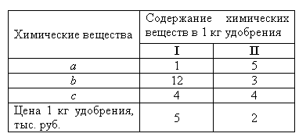

Задание № 3. MS Excel. Ввод, редактирование и форматирование данных в ячейках. Работа с формулами.
Используя Microsoft Excel, оформить лист для решения следующих заданий

Вариант 4.
Известны оценки двух учеников по четырем предметам. Определить сумму оценок каждого ученика.

Задание № 4. MS Excel. Построение диаграмм и графиков
Средствами MS Excel составить электронную таблицу, вычисляющую значение заданной функции. Построить график функции. Исходные данные приведены в таблице.
Вариант задания:№4

№  п/п | Функция | Отрезок  (Х_{н}, Х_{к}) | Шаг  $$ΔХ$$
4. | $$y=\frac{1}{3}x^{3}+\frac{1}{2}x^{2}−2x+\frac{2}{3}$$ | -4;5 | 1,0

Задание № 5. MS Access. Создание простейшей базы данных. Таблицы, формы, запросы, отчеты
Выполнить задание в системе управления базами данных Microsoft Access. Создать базу данных в режиме конструктора и в режиме таблицы ввести 7-10 записей. На основе полученной таблицы создать форму, запрос, отчет.
Вариант:

4 вариант
Таблица «Канцелярия» со следующей структурой:

- Имя поля- ФИО– тип данных Текстовый Размер поля - 25.
- Имя поля – оклад Тип поля- Денежный. Формат поля – Денежный.
- Имя поля – количество месяцев работы за год- тип данных Числовой Размер поля – Длинное целое.

Указания по выполнению контрольной работы

В соответствии с учебным планом дисциплины «Информатика и информационные технологии в профессиональной деятельности» слушатель должен выполняет контрольную работу. Работа состоит из 5 практических заданий, которые должны быть выполнены на ЭВМ.
Номер варианта выбирается равным порядковому номеру слушателя в журнале.
При оформлении контрольной работы необходимо соблюдать следующие правила.
Работа оформляется только на компьютере и распечатывается затем на листах формата А4 и подшивается в папку. Титульный лист должен быть стандартной формы, на нем слушатель указывает свои фамилию и инициалы, должность, место работы, специальное звание, учебную группу, а также номер варианта (см. Приложение 1).
В описание решения задачи (задания №3, 4, 5) должны быть вставлены, иллюстрации (копии экранов Microsoft Excel и Microsoft Access), поясняющие все этапы решения.
После ответа на все вопросы контрольной работы приводится полный список литературы, которая была использована при выполнении всех заданий контрольной работы. При использовании источников сети Интернет указывается полный адрес Web-сайта и гипертекстового документа. Список литературы должен содержать только названия тех источников, которые действительно были использованы при изучении и ответе на вопросы контрольной работы.
Далее, в Приложении 2, разберем для примера оформления Вариант № 0 контрольной работы.

Литература

- Герасевич В. Блоги и RSS. Интернет-технологии нового поколения. – СПб.: БХВ-Петербург, 2006.
- Коноплева И.А. Информационные технологии: учебное пособие / И.А. Коноплева, О.А. Хохлова, А.В. Денисов. – М.: Проспект, 2007. – 304 с.
- Лунеев В.В. Юридическая статистика: Учебник. - М.: Юрист, 2007. - 400 с.
- Мельников В.П. Информационные технологии. Учебник. – М., Академия, 2009.
- Основы правовой информатики (юридические и математические вопросы информатики): учебное пособие для студентов юридических и иных высших учебных заведений / С. Г. Чубукова, В. Д. Элькин ; под ред. М. М. Рассолова. Москва : Контракт : ИНФРА-М, 2009
- Острейковский В.А. Информатика: Учебник для вузов. – М., Высшая школа, 2009.
- Симонович С.В. Информатика. Базовый курс. СПб., Питер, 2011.
- Советов Б.Я., Целиховский В.В. Информационные технологии: Учебник для вузов. – М., Высшая школа, 2009.
- Степанов А.Н. Информатика. Базовый курс для студентов гуманитарных специальностей высших учебных заведений. СПб., Питер, 2011.
Пример оформления контрольной работы (Вариант № 0)

Задание №1 (выполняется на первом листе)

Теория пределов

Точка $x_{0}$ называется предельной точкой множества Е из R, если в любой окрестности этой точки содержится точка из множества Е, отличная от $x_{0}$.
Пусть функция f(x) определена на множестве Е из R, $x_{0}$ — предельная точка этого множества.
Число а называется конечным пределом функции f(x) при х → $x_{0}$ (или в точке $x_{0}$), если для любого ε > 0 существует такое δ > 0, что для любого х ∈ Е, удовлетворяющего условию 0 < ⎜х – $x_{0}$⎜ < δ, выполняется неравенство $\left|f\left(x\right)−a\right|<ε$ и обозначается $\underset{x→x_{0}}{\text{lim}}f\left(x\right)=a$.
Свойства пределов функций
Пусть все рассматриваемые функции определены на одном и том же множестве Е из R, $x_{0}$ — предельная точка этого множества.
1.$\underset{x→x_{0}}{\text{lim}}c=c$, где с — константа.
2. Если f(x) ≤ а, х ∈ Е, и существует конечный или определенного знака бесконечный предел $\underset{x→x_{0}}{\text{lim}}f\left(x\right)$, тогда $\underset{x→x_{0}}{\text{lim}}f\left(x\right)≤a$.

Панель редактора формул MS Equation

Рис.1

Задание №2 (выполняется на втором листе)

 | в $Q_{1}$ | в $Q_{2}$ | в $Q_{3}$ | … | в $Q_{k}$ | Отправлено
из $P_{1}$ | $$x_{\text{11}}$$ | $$x_{\text{12}}$$ | $$x_{\text{13}}$$ | … | $$x_{1k}$$ | $$a_{1}$$
из $P_{2}$ | $$x_{\text{21}}$$ | $$x_{\text{22}}$$ | $$x_{\text{23}}$$ | … | $$x_{2k}$$ | $$a_{2}$$
… | … | … | … | … | … | …
из $P_{m}$ | $$x_{m1}$$ | $$x_{m2}$$ | $$x_{m3}$$ | … | $$x_{\text{mk}}$$ | $$a_{m}$$
Привезено | $$b_{1}$$ | $$b_{2}$$ | $$b_{3}$$ | … | $$b_{k}$$

- Добавляем в документ таблицу 7x6;
- Первый и последний столбцы делаем шире
- Далее выравниваем по ширине столбцы со второго по шестой (выровнять ширину столбцов)
- Убираем верхнюю и левую границу в первой ячейке
- Заполняем таблицу, редактируем и форматируем данные.

Задание №3 (выполняется на третьем листе)

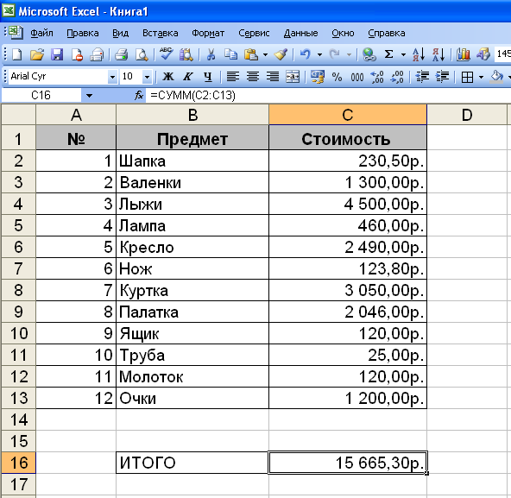
Рис.2

- Готовим таблицу из трех столбцов (№, Предмет, Стоимость)
- Для столбца «Стоимость» выбираем денежный формат (формат ячейки-денежный)
- Создаем нумерацию от 1 до 12 в первом столбце, используя автозаполнение
- Вводим на свой выбор названия 12 предметов и заполняем столбец об их стоимости.
- В ячейке C15 выполняем подсчет общей стоимости (используем стандартную функцию СУММ (C2:C13))
- Оформляем готовую таблицу (заливка серым цветом, обрамление, и.т.д.)
- Создаем скриншот задания (клавиша PrtScr). Помещаем скриншот в Word, обрезаем его.

Задание №4 (выполняется на четвертом листе)

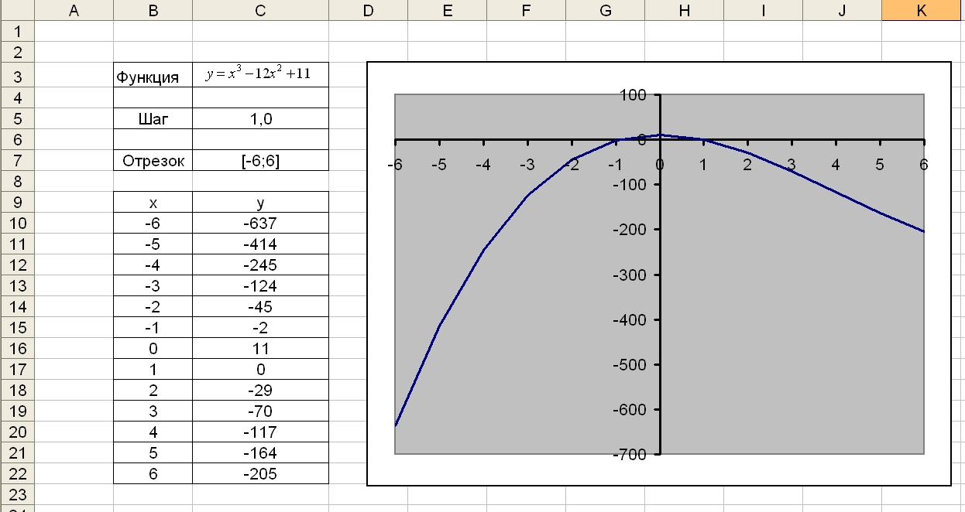
Рис.3
- На рабочем листе размещаем исходные данные (функция, шаг, отрезок)
- Ниже создаем таблицу из двух столбцов (X и Y). Заполняем первый столбец числами от -6 до 6 с шагом 1,0 (-6, -5, -4, …, 6)
- В ячейке C10, используя ввод формулы вычисляем значение функции в точке x=-6 (y=-637). Далее используя метод копирования, осуществляем протягивание до ячейки C 22 (y=-205).
- Оформляем обе таблицы, используя обрамление.
- Строим график по значениям столбца Y, используя мастер диаграмм (вставка-диаграмма). Корректируем его и помещаем справа от таблиц.
- Создаем скриншот задания (клавиша PrtScr). Помещаем скриншот в Word, обрезаем его.
Задание №5 (выполняется на пятом-шестом листах)

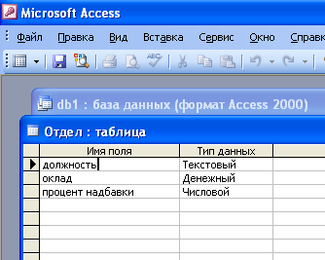  Рис.4 | 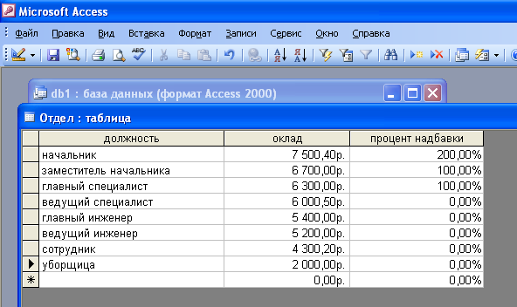  Рис.5
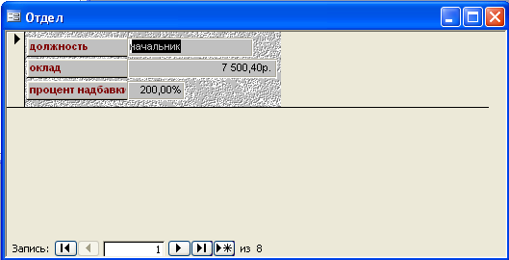  Рис.6 | 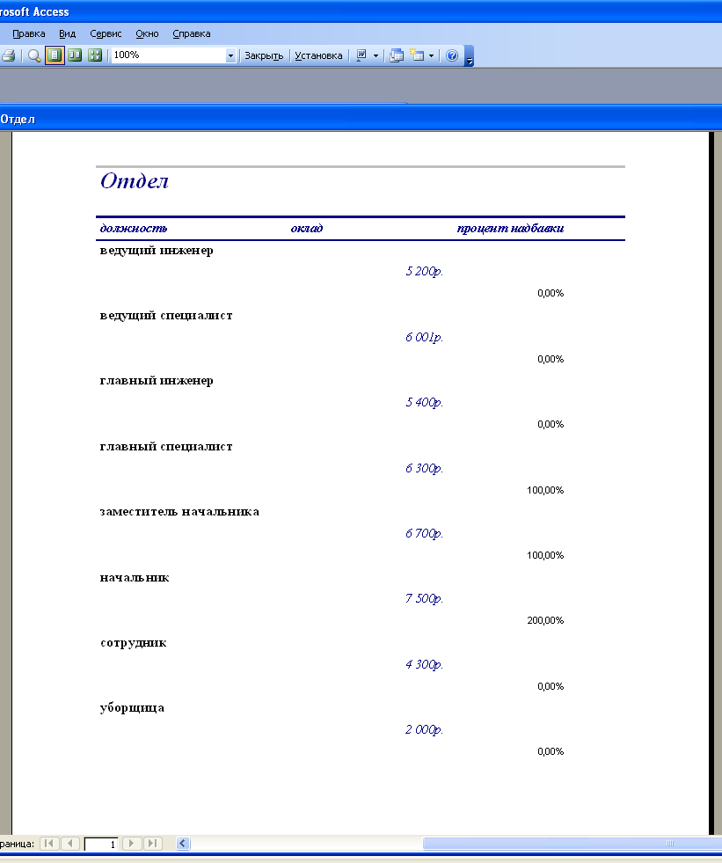  Рис.7
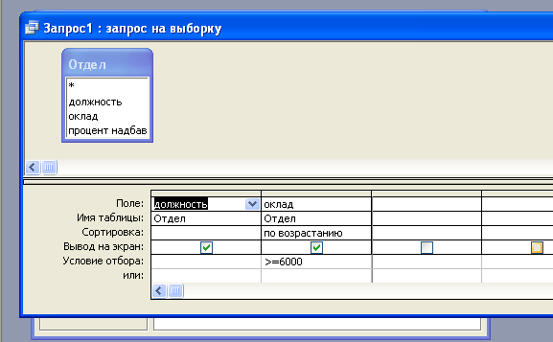  Рис.8 | 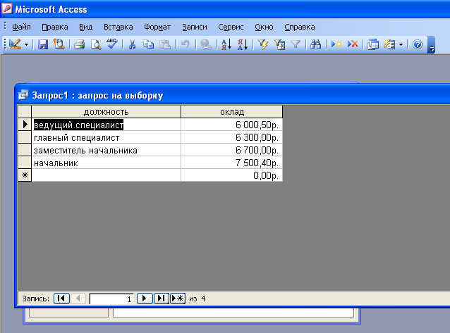  Рис.9
- Создаем в СУБД Access таблицу «Отдел», используя Конструктор (рис.1), при этом не создавая ключевого поля.
- Заполняем таблицу «Отдел» информацией, предварительно сохранив ее и открыв для заполнения (рис.2).
- Создаем форму и отчет по данной таблице используя соответствующего мастера-помощника (рис.3,4).
- Создаем запрос на выборку: вывести на экран названия тех должностей отдела, оклад которых более 6000 р. (рис.8, 9)

